Hjulstaskolan
Adin Imamovic
Geografi – Åk 9
2009-12-15

Demografi
Jorden och dess befolkning
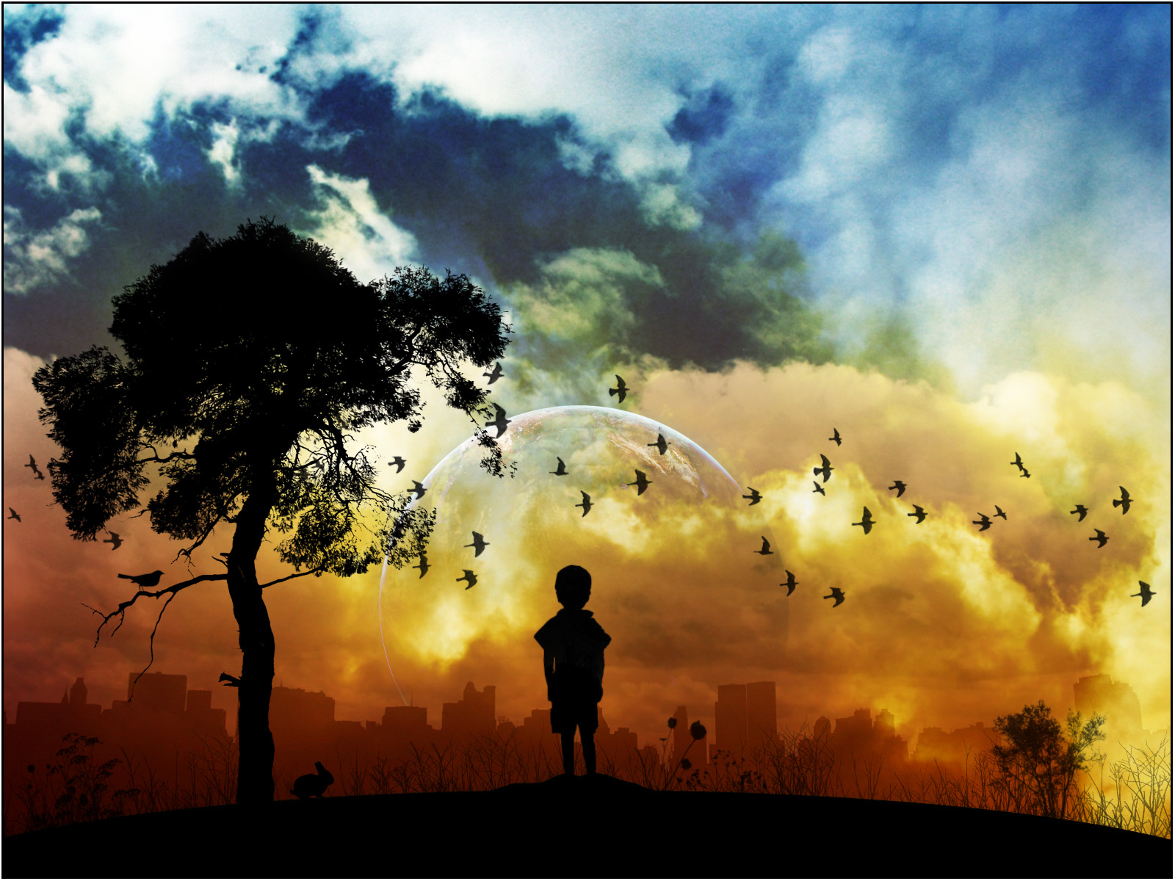
Innehållsförteckning:
Sida 1 ..............................
Sida 2 ...............................
Sida 3 .............................. Inledning, Demografi, Nativitet & Mortalitet
Sida 4 .............................. Födelseöverskott
Sida 5 .............................. Människans första steg, Var bor människorna?
Sida 6 ....................... Industrialismen, Människans Migration, Värlsdelar
Sida 7 ............................... Tätbygder I Värld, Befolkningspyramid
Sida 8 ............................... Samanfattning
Sida 9 ............................... Källförteckningen
Inledning
I denna uppsats ska jag fördjupa mina kunskaper i demografi. Det är första gången jag hör talas om ämnet och det låter spännande. Demografi handlar om befolkningsstatestik, hur vi lever, vart bor det flest människor och det viktigaste varför?
Jag ska dessutom på ett detaljerat sätt jämnföra skillnaderna mellan de rika i-länderna (indstriländer) och de fattiga u-länderna (utvecklginsländer). Jag tror att skillnaden inte bara är i pengar utan dessutom i människoliv samt levnadsstandarden. Nya ord och begrepp kommer att tas upp på ett förenklat sätt. Som avslutning ska jag ha en sammanfattningen där jag ska argumentera om vad jag har lärt mig.
Demografi
Kan dessutom kallas befolkningslära. Demografi kommer från grekiska som innefattar demos= folk och grafien= beskriva. Man studerar befolkninges utveckling på ur alla möjliga vinklar, storlek, kön, ålder med mera.
Informationen är viktig för både stat och kommun så att man kan planera för framtiden. Med hjälp av prognoser kan man räkna ut om mer pengar bör satsas på äldre eller ungdomar. Också om man behöver producera mera mat.
För att få den information måste staten göra folkräkningar och registerara nativitet, mortalitet och flyttningar.
Andersson, Bo, (2004). Geografi Punkt SO del 3.
Sida 9
Nativitet & Mortalitet
Nativitet
Nativitet ( födelsetalet) är ett mått på hur många barn som föds i ett land. Man räknar antalet födda på tusen invånare under perioden av ett år, anges i promille. I industriländerna (i-länderna) skaffar man sig inte särskilt många barn. Befolkningen består i stort sett av äldre människor, där fördelseantalet ligger mellan 10-15 promille. I världens fattiga utvecklningsländer (u-länder) består befolkningen i den ålderna där man skaffar barn. I Angola är nativiteten 47 promille och i Uganda 45 promille år 2002. Jämfört med Sverige som ligger på 10 promille, födds det hela 4-5 gånger fler barn på tusen invånare. Dette beror bland annat att många afrikanska barn dör av vattenbrist och undernäring. Man vill vara säker på att någon från familjen kan ärva ägodelarna (marken). Detta leder till att många barn födds i fattiga länder. När var det senast ett svenskt barn dog av undernäring?!
Barndödligheten är stor i u-länder och man vill vara säker att några överlever. Särskilt när man talar om spädbarnsdödligheten. Barn behövs för att hjälpa till i hemmet. Ibland kan de hjälpa till med en inkomst till familjen.. Varje år föder jorden ca 130 milijoner människor. Problemet är att för många födds. Jorden har självklart en viss kapacitet på hur många människor den kan försörja. År 2040 kommer människorna vara uppe i hela 10 milijarder. Det kommer bli en befolkningsexplosion. Frågor ställs hur ska vi klara av en sådan ökning? Vi måste göra nått åt saken, på att organiserat sätt utan svältkatastrofer och krigskonflikter.
Mortalitet
Mortalitet (dödstalet) är likt födelsetalet. Man ränknar ut hur många har dött på tusen invånare under ett år. Varje år dör 50 milijoner människor. Årligen ökar jordens befolkning med 70 milijoner. I många u-länder dör invånare av sjukdomar så som aids och malaria. Men främst dör befolkningen av hög ålder. Många barn i u-länder dör mest utan att deras små kroppar inte klarar av trycket. Men eftersom u-ländernas befolkning består i stor del utan unga starka människor är dödstalet relativt litet. Mortalitet innefattar dessutom arbetsskador, olyckor och spädbarnsdödlighet.
Spädbarnsdödlighet
Antalert barn som dör innan de fyller sitt första år. Till och med detta räknas på samma sätt. Antalet döda barn av 1000 som föds. Under 1990 var det 186 barn som dog utan 1000 i Sub-Sahara Afrika. År 2007 har det minskat till 148 av 1000 barn som föds. Det är en minskning på cirka 20 procent!
Andersson, Bo, (2004). Geografi Punkt SO del 3.
Sida 10,11,12
Lundberg & Olsson, (1999). Geografi B
Sida 14
Almqvist & Wiksell, (2003), SOS Geografi, Lindberg och Mårtensson
Sidan 170
Födelseöverskottet
Skillnaden mellan födelsetalet och dödstalet utgör hur befolkningen har ökat. Det är känt som födelseöverskottet eller den naturliga folkökningen. Om dödstalet är högre än födelsetalet minskar befolkningen om inte invandringen är stor. Detta beror mycket på fruktsamhetstalet, som innefattar antalet födda barn per kvinna. Fruksamhetstalet måste vara 2.1 barn per kvinna för att befolkningen inte ska minska. Gränsen 2.1 brukar kallas reproduktionstalet. I Europa och Ryssland som består av i-länder är fruktsamhetstalet mindre än 2.1 tillskillnad i Afrika som består av u-länder ligger det på 3.0 .
Födelsetalet för jordens befolkning var runt 20,2 promille under året 2003. Dödstalet var i andra hand 8,8 promille. Ökiningen blir 11,4 promille som utgör en befolkningstillväxt på hela 72 milijoner människor under loppet av 2003.
Lundberg & Olsson, (1999). Geografi B
Sida 15.18
Andersson, Bo, (2004). Geografi Punkt SO del 3.
Sida 11
Människans första Steg
Människans början var i Afrika, men inte för att stanna. Så småning om vandrade vi ut från Afrika till Asien samt Europa och nu står vi på alla jordens kontineneter, förutom Antarktis. Under vår livsgång har vi levt som samlare av växter och jägare. Men efter några tusen år hade människan lärt sig att odla jorden och vi blev bofasta. Vi behövde inte flytta runt hela tiden med sikte på mat. Från den tiden har vi ökat från nio milijoner till en population som omfattar sex milijarder människor. Och fenomenet migration uppkom.
Andersson, Bo, (2004). Geografi Punkt SO del 3.
Sida. 2
Var bor människorna?
För att kunna se hur statestiken ser ut kan man se en befolkningskarta. Den vissar att vi är mycket ojämnt fördelade. Om man tar en närmare titt ser det så ut att många människor bor nära en stor flod. Vatten är grunden till liv. Vi behöver det för att dricka, vattna åkrar och hålla koll på sin hygien. Det är vid floderna som städerna börjar växa upp. Jag menar att ju fler invånare det finns i en stad ju mer ökar skatten betals in. Till exempel det antika Rom. Men för att locka folk till miljonstaden måste man ha ett bete. I det här fallet var det underhållning (Colosseum). Det fanns inge elektroniska saker, så det måste ha varit riktigt tråkigt restev av dagen när man har arbetat klart. Det ända roliga är underhållningen i Rom. Så att fler individer flyttade ditt. Jag tror att vår generation av människor till stor del lever länge för att vi har större åtkomst till rent vatten än vad man hade för flera tusen år sedan. Men där nerre i Afrika är inte tillgången så stor i den skala som invånarna behöver. En stor nackdel är att jordens människor ökar i ständig takt. Problemmet är att det är i världens fattigaste utvecklings länder som flest människor födds, i Afrika. I de rika länder minskar befolkningen!
I många av Jordens stora floder som Nilen i Egypten eller Ganges i Indien finns det massvis av näringsrika jordar som ger mycket föda åt folk. Det kan vara en anledning tror jag som leder till att dessa områden är de mest tätbefolkade regioner i vår historia.
Där befolkningen däremot är minimal vilar oftast problem med brist på antingen vatten eller bördiga jordar. I norra Asien och norra Nordamerika är det i stort sätt ett kallt klimat i samband med korta odlingssäsonger som hindrar människans försörjning.
Cirka 60% av jorden befolkning är bosatta i Asien.
Den näst största är Afrika med 14%.
Andersson, Bo, (2004). Geografi Punkt SO del 3.
Sida. 3,4,5
Industrialismen
Industrialismen uppgav nya orsaker vart männsikor skulle bosätta sig, i Nordamerika och i Europa för 200 år sedan. Industrialismen ledde dessutom till att under de senaste hundra åren har den globala handeln ökat kolossalt. Man hade saker som blev ”över”. Så det kunde man sälja till personer som inte hade det. Europa köpte man in väldigt mycket kläder. Dessutom trädde urbaniseringen fram!
Andersson, Bo, (2004). Geografi Punkt SO del 3.
Sida. 5
Människans Migration
Människor migration (utvandring) har haft henom historien olika orsaker, men ofta tvingas att fly från landet under krigsperioder. Om man flyttar av orsak för krig kallas fenomenet push-faktorer. Medan pull-faktorer är om man flyttar för en ljusare framtid. Människor får vandra (migration) till länder. De männsikor som flyr från u-länder till i-länder är ungefär en till två milijoner om året. Den största flyttningen som sker nu är urbanisering. Med urbanisering menas att folk flyttar från landsbygden till storstäderna. I de rika länderna är det 70% av befolkningen som bor i städer. Urbanisering tog fart vid industriuella revolutionen tack vare nya uppfiningar som gjorde det möjligt. Fabriker öppnades som ledde till jobb i storstäder. Man behövde många anställda som så att producitionen blev stor. Ruralisering är mottsatsen. Folk flyttar från staden till landsbygden. Är inte populärt tror jag.
Andersson, Bo, (2004). Geografi Punkt SO del 3.
Sida 12
Lundberg & Olsson, (1999). Geografi B
Sida 23
Värlsdelar
Asien
Asien tar titeln som största kontinenten. Invånarantalet ligger på 3,8 milijarder individer. I östra Kina bor majoriteten av kinas befolkning.
Deras bördiga jord har gjort det möjligt att ge föda åt 1,3 milijarder kineser. Specielt flodslätterna runt dem stora floderna Huang He (Gula Floden) och Chang Jiang ( Röda Floden) är mycket tätbefolkade, 1000 invånare per kvadratkilometer. De flesta är jordbrukare och runt 30% bor i städer. I Bangladesh är folktätheten uppe i 980 invånare per kvadratkilimeter.
Europa
Där vi befinner oss bor ungefär 700 milijoner människor. Den norra delen av Europa är glest befolkat. Det betyder att invånarantalet är litet. Mina tankar kring detta är följande: kallt klimat plus mörker ger mindre invånare. Men resten av Europa från ryssarna till britterna är det tättare. I vår kontinent vilar befolkningstätheten på 300 invånare på kvadratkilometer. Mer än tre gånger mindre än Kinas. Det är som att leva i en sardinask, enligt mig!
Andersson, Bo, (2004). Geografi Punkt SO del 3. Sida.5
Tätbygder I Världen
Nordöstra USA
I området där städerna Montreal, Boston, Washington D.C, Saint Louis samt Chicaga gränsar är 140 milijoner människor bosatta. Människor från hela världen har flyttat till USA. Därför är befolkningen så oerhört stor. De som flyttade in kallades för immigranter. Och från det området de flyttade ut kallades de för emigranter. Till exempel migrationen av europeer till Amerika under 1800-talet. För folket i landet som de flyttade till såg de europeerna som immigranter, och för folket i deras hemland fick de europeerna som flyttade beteckningen emigranter. Tillsammans heter det migration, att människor flyttar. Jag anser att immigrantion har en stor betydelse för vår beteckning på folk som flyttar in, invandrare. Men skillnaden är att man kan vara immigrant även om man bara flyttar till någon annan stad. Människor särskilt i USA flyttar runt mycket.
Nildalen i Egypten
Afrikas tätaste befolkade områden är delar runt Nildalen. Egypten har ett invånarantal på 76 milijoner. Nästan alla bor i en smal remsa utmed floden. Ytan är lika stor som landet Belgien som har 10.5 milijoner invånare. Man kör på samma principer som för tusen år sedan. Landets jordbruk är helt beronde av floden Nilen.
Andersson, Bo, (2004). Geografi Punkt SO del 3.
Sida 7,8
Lundberg & Olsson, (1999). Geografi B
Sida 22
Befolkningspyramid
Befolkningspyramed hjälper oss planera för framtiden. Den ger oss information av hur landets befolkning är uppdelad. Hur många är gamla eller unga. Det är lite som tärning enligt mig. Gissar man rätt och rätt resurser satsas går man ut i vinst. Fast i detta fall har man ett ess i rockärmen!
En befolkningspyramid är ett diagram med staplar som på höger sida visar kvinnor och höger visar män. Varje stapel vissar en åldersgrupp som oftast är upp till fem år (0-4, 5-9 osv)
I de rika i-länderna består befolkningen oftast av en äldre grupp. I storbritannien ligger medelivslängden på 75 år. Storbritanien består av 60 milijoner människor som i sin tur består av 2.6 milijoner människor över 80 årsåldern. I Thailand där man har satsat på industri de har gjort det möjligt till en medelivslängd på 70 år! Men eftersom landet för inte så länge har varit ett fattigt u.land, består en tredjedel av befolkningen av unga människor på 20 år.
Andersson, Bo, (2004). Geografi Punkt SO del 3.
Sidan 13
Sammanfattning
Efter jag har studerat demografi har jag insett att världen är mycket mera orättvisst fördelad än vad jag trodde. Jag kopplade ihop vissa saker med EU`s organisation. De har gjort lagar som gör de rikare rikare medan de fattiga blir bara fattigare. Till exempel att EU`s medlemmar ska först handla med varandra och sedan med omvärlden. Denna lag gör det omöjligt för andra u-länder att komma upp i marknaden. De för in tullar som gör det extremt dyrt att köpa saker från Afrika.
För att de fattiga u-länder ska få det bättre måste vi sänka på vår girighet. Vi måste hjälpa de fattiga att komma upp på i livet. En bra början skulle vara att införa industrialismen i de länder som saknar det. Detta skulle ha nackdelen att vissa varor som bränsle och naturtillgångar skulle öka i pris. Om världen är villig att offra det kommer vi kunna uppnå vårt mål och fattigdomen skulle vara ett minne blott.
Våran ”värld” är mer avancered än u-ländernas. I vissa delar utan Afrika lever man på samma sätt som man har gjort i flera tusen år. På rikedomar från marken. när industrialsmien kom till Europa på 1800 talen hade vi tagit ett steg mot en både friare och bättre värld. Varför inte dela med oss av den glädjen till resten som behöver den men än oss. Ta bort landets skulder. Stryck över de för i slutändan förlorar båda. Om att fattigt u-land måste tänka på att betala tillbaka pengar kan de inte satsa på framtidens ungdomar. När väl ungdomarna blir äldre är deras endå försörjning är att jobba kriminelt. För de har ingen utbildning. Och vart finns pengarna, i-länderna såklart. De kommer till i-länder och deras problem blir vårt. Det är vi som har pengarna det är vi som skapar kriminela invandrare, vi i-länder!
Men så går det för männen tror jag. Kvinnorna håller på med andra brott. Vi kan till exempel Norge. Norge har stora problem med prostitution. Majoriteten av kvinnorna har invandrar bakgrund. De kommer från fattiga länder som Nigeria. Nigeria ligger i Afrika som är känd för sina aids och HIV offer. Här är ett tecken på migration. Folk flyttar för att få det bättre. Man kan inte förvänta sig att ett hus ska hålla om bottenvåningen är dålig. I detta fall skulle det vara bra om Norge försökte hjälpa, men istället gör de upp lagar så att det blir svårare att köpa prostitutierade. Det hjälper kanske norgmännen men inte de stackars kvinnorna. Dilemmat blir som en boll bland en massa småbarn. Nej jag vill inte ha bollen och så skickar man över problemet till att annat land.
Urbanisering skedde i vårt Stockholm för inte allt länge sen. För 30 år sedan existerade inte förortena Hjulsta, Tensta Rinkeby, Akalla, Rosengård, Skärholmen och Kista! Det var först efter ”miljonprogramet” som dessa glestbefolkde områden blev fullpakade med invånare. Själv anser jag att de borde döpa det till ”betongprogramet”! Dessa områden har stor kriminalitet. Som jag tidigare nämnt i uppsatsen kommer folk från u-länder hit. Personer som har ingen utbildning och försörjer sig på brott. I mina ögen verkar det som Sverige har hjälpt de att komma hit. Sverige är inte känt för att ha många invånare. Så varför bygga upp hela enmilijon lägenheter? Innan miljonprogramet var majoriteten svenska invånare i de här förortena. Här är ännu ett tecken på migration. Många juggar som flydde från Jugoslavien under krigsperioden 1990-1994, kom till dessa förorter. De flydde utav krigskonflikter (push-faktor).
Källförteckningen:
Almqvist & Wiksell, (2003), SOS Geografi, Lindberg och Mårtensson
Andersson, Bo, (2004). Geografi Punkt SO del 3.
Lundberg & Olsson, (1999). Geografi B.

